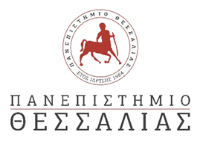 ΛΑΜΙΑ 16/3/2023
ΑΝΑΚΟΙΝΩΣΗ

Το Πρόγραμμα Σπουδών Νοσηλευτικής Λαμίας του Πανεπιστημίου Θεσσαλίας θα πραγματοποιήσει την τελετή ορκωμοσίας τον Μάρτιο 29/3/2023 και ώρα 10:00.Οι φοιτητές καλούνται μια ώρα νωρίτερα να προσέρχονται στη γραμματεία για να υπογράψουν στο βιβλίο πτυχιούχων.
ΓΡΑΜΜΑΤΕΙΑ Π.Σ ΝΟΣΗΛΕΥΤΙΚΗΣ ΛΑΜΙΑΣ.

